Pasar para cambiar CentroSaludDatos.dbml:

1-Ir en Solution Explorer a CentroSaludDatos, y hacer doble clic para abrir

2-Cuando te muestre el diagrama con las tablas, seleccionar todas

3-Borrar todas

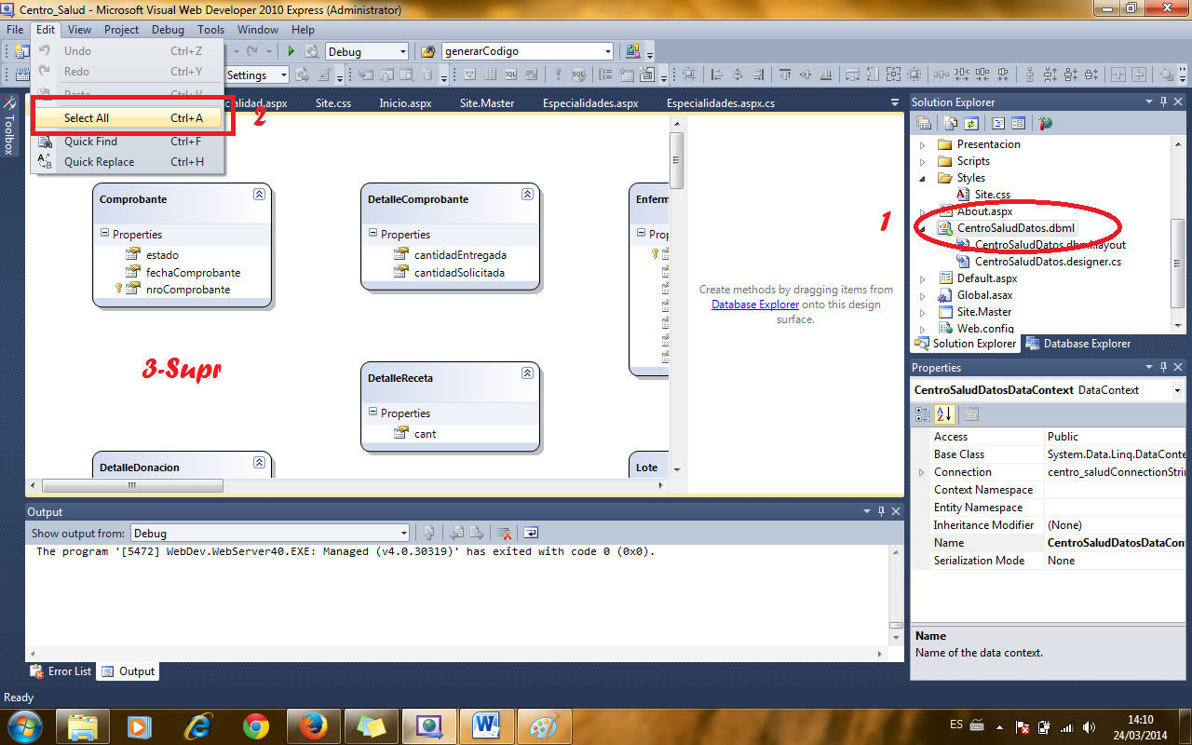

4-Ir a Database Explorer y desplegar todas las tablas

5-Seleccionar a todas

6-Arrastrar hacia donde indica en la figura

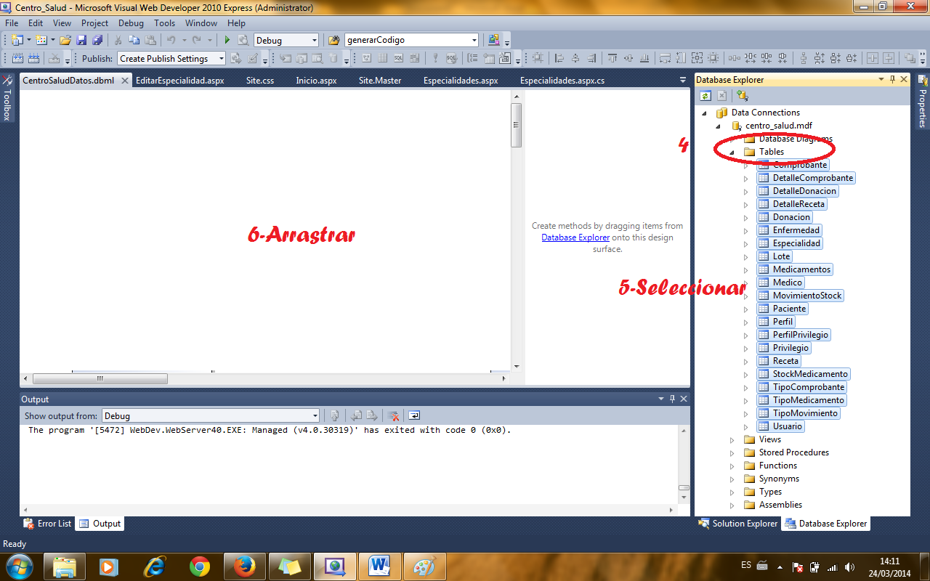

7-Deberían aparecer todas las tablas como un diagrama

8-Guardar